问题：江苏汇总短信，通过督办接口同步督办核实情况数据，写入本地数据库不正常。

1. 检查ValidTransferRateService服务正常
2. 检查督办接口访问正常
3. 同步国家传输率和云督办是同一个服务，检查传输率同步写入数据库正常，督办数据未写入本地数据库

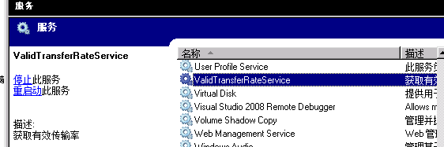

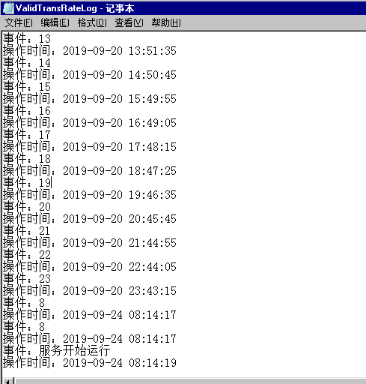

检查督办接口访问正常

http://10.87.10.53:8000/GetData.aspx?tockenAccesskey=wPLFgACAKGA&qetime=2019-09-23&getType=getDuBanStaticMainStaticByregion&qbtime=2019-09-23&regioncode=320000000

传输率写入本地正常

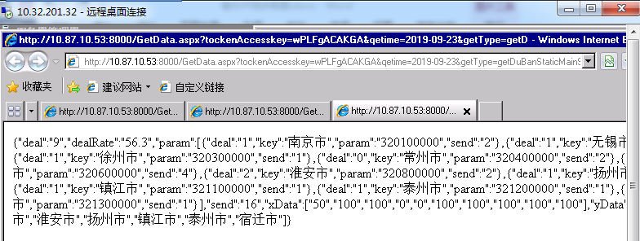

select \* from StatisticsData.TransferValidRateByRegion2

order by UpdateDate desc

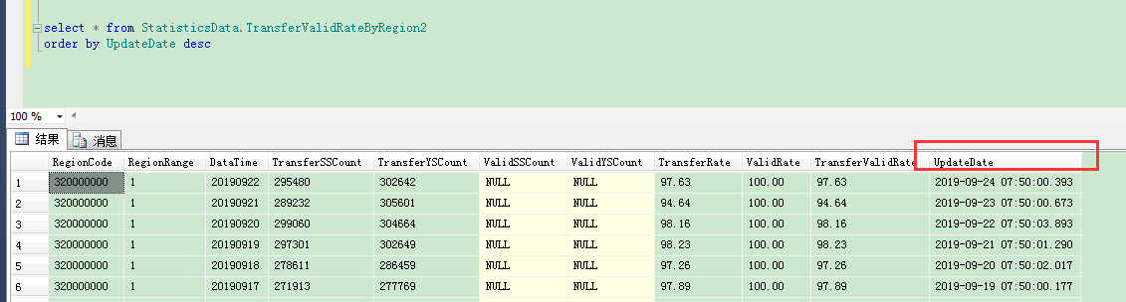

检查服务正常，督办信息2019-9-21之后都未写入到本地

select \* from [StatisticsData].[SuperViseByRegion] where RegionCode=320000000 order by UpdateDate desc

